МДОУ «Детский сад № 95»
Материал для занятий с детьми второй младшей группы (3- 4 лет)
по теме «Летняя фантазия».
Подготовила и составила: Баева Т.И

ПРОДУКТИВНАЯ ДЕЯТЕЛЬНОСТЬ
- Рисование «Цветочная полянка»
Уважаемые родители, предлагаю вам один из способов нетрадиционного рисования, рисования пластмассовыми вилками. Нетрадиционное рисование вызывает интерес у маленьких художников, а у взрослых восторг.
Для рисования вам понадобиться:
1) пластмассовые вилки (2 штуки, кисть, краски (на ваш вкус и желания)

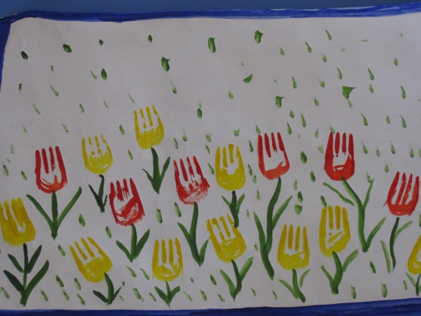

Музыкальная пауза «Мы цветочки. Мульт-песенка ШУТКА» https://www.youtube.com/watch?v=uEM_ZW7vGPY

- Аппликация из ватных дисков «Цыплята гуляют по травке»
Цель: закрепить умение детей составлять композицию из нескольких предметов, свободно располагая их на листе картона
Материалы и оборудование: ватные диски – 3-5 шт., лист зеленого картона, клей, кисти, салфетки, подставки для кисточек; гуашь желтого, красного и черного цвета, стаканчик с водой.
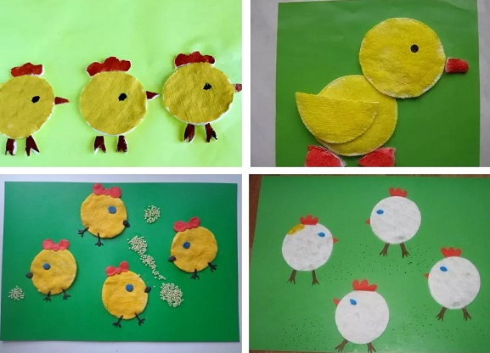
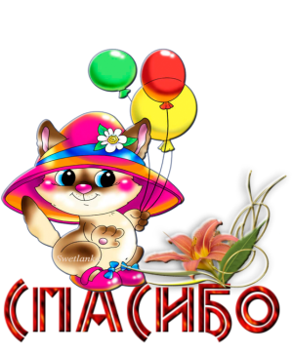
Готовые работы отправляйте на мою почту bayka1980@mail.ru до пятницы (включительно). Можно придумать свой вариант.

Интернет источники:

- Международный образовательный портал https://www.maam.ru/detskijsad/netradicionoe-risovanie-cvetochnaja-poljanka-dlja-detei-mladshei-grupy.html
- Международный образовательный портал https://www.maam.ru/detskijsad/konspekt-zanjatija-po-aplikaci-cypljata-na-lugu-vtoraja-mladshaja-grupa.html

